Edukacja wczesnoszkolna- klasa 1A – 23.06
Wkrótce wakacje
Temat: Święto taty.
Edukacja polonistyczna:
- ćwiczenia do polskiego – ćw. 3, 4 s. 52
- podręcznik s. 55
Edukacja matematyczna:
- ćwiczenia „Matematyka 1 „ – s. 91
Edukacja informatyczna:
- ćwiczenia do informatyki: ćw. 1, 2, 3, 4 s. 45

- Napisz w zeszycie poniższe zdanie i narysuj pogodę aktualną pogodę.

Dzisiaj jest wtorek.

- Przyjrzyj się ilustracjom w podręczniku - s. 55.

- Na podstawie ilustracji spróbuj odpowiedzieć na poniższe pytania:

- Jakie codzienne czynności dzieci wykonują wspólnie z tatą?
- Jak dzieci spędzają z tatą wolny czas?
- Jak ty lubisz spędzać czas z tatą?

- Napisz w zeszycie jaki jest twój tata. Skorzystaj z poniższych wyrazów. Zacznij od słów: Mój tata jest…

wesoły pomysłowy odważny kochany wspaniały pracowity dobry silny zmęczony

- Czego można życzyć tacie w dniu jego święta? Połącz ze sobą prostokąty w jednakowym kolorze.

- Napisz wybrane życzenia, które później wręczysz tacie. Zacznij tak:

Kochany Tato,

W dniu Twojego Święta życzę Ci:

EDUKACJA MATEMATYCZNA

- Wykonaj ćwiczenia ze str. 91 w ćwiczeniach „Matematyka 1”.

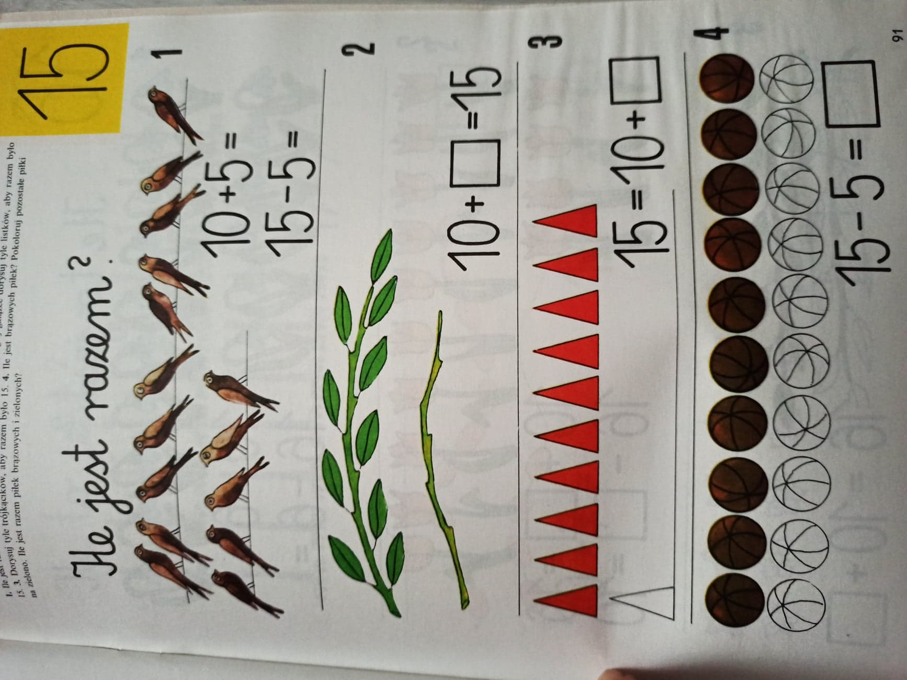

EDUKACJA INFORMATYCZNA

Zapoznaj się z informacjami ze str. 44, a następnie wykonaj ćw. 1 i ćw. 2 w programie Word.

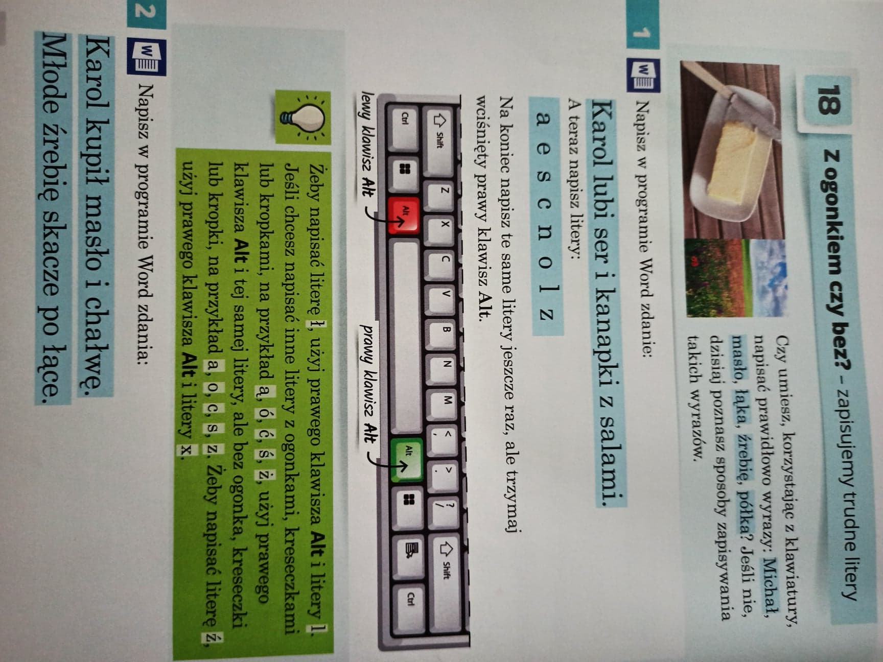

Uzupełnij zdania - wklej z wyklejanki właściwe klawisze.

Klawisz, dzięki któremu można napisać wielką literę, to .
Klawisz, dzięki któremu kursor przejdzie do nowej linii to .

Uzupełnij zdania.

Żeby napisać literę ć, wcisnę prawy klawisz………….. i …………… .
Żeby napisać literę ….., wcisnę prawy klawisz………….. i z.
Żeby napisać literę ….., wcisnę prawy klawisz………….. i x.
Żeby napisać literę ….., wcisnę prawy klawisz Alt i …………… .

